Tesztdokumentáció
Készítette: Üveges Cintia

2025
Tartalom
Tesztdokumentáció 1
Integrációs teszt: 2
Egységtesztelés: 3
Funkcionális tesztek: 4

Integrációs teszt:
Az alábbi tesztben a Character.jsx oldalt teszteltük, hogy:
- A komponens megfelelően szűri-e a karaktereket:
import React from 'react';
import { render, screen, fireEvent, waitFor } from '@testing-library/react';
import '@testing-library/jest-dom';
import Characters from './Characters';

// Alaphelyzet: ne valódi fetch hívást használjunk, hanem helyettesítsük (mock)
beforeEach(() => {
global.fetch = jest.fn(() =>
Promise.resolve({
json: () =>
Promise.resolve([
{ characterId: 1, characterName: 'Akali', cost: 2, health: 500, health1: 800, health2: 1000, manaStart: 0, manaMax: 60 },
{ characterId: 2, characterName: 'Garen', cost: 1, health: 600, health1: 900, health2: 1200, manaStart: 30, manaMax: 80 },
]),
})
);
});

afterEach(() => {
jest.clearAllMocks();
});

test('Keresés működik: csak a találat jelenik meg', async () => {
render(<Characters />);

// Várunk, amíg megjelennek a karakterek
await waitFor(() => {
expect(screen.getByText('Akali')).toBeInTheDocument();
expect(screen.getByText('Garen')).toBeInTheDocument();
});

// Keresés beírása
const input = screen.getByPlaceholderText('Keresés név szerint...');
fireEvent.change(input, { target: { value: 'Akali' } });

// Várjuk, hogy csak Akali maradjon a listában
await waitFor(() => {
expect(screen.getByText('Akali')).toBeInTheDocument();
expect(screen.queryByText('Garen')).not.toBeInTheDocument();
});

PASS src/Characters/Characterint.test.js
√ Keresés működik: csak a találat jelenik meg (778 ms)

Egységtesztelés:
Az alábbi komponenst teszteltük, hogy a név szerinti keresést és az osztályok megjelenését:
A tesztelést Jest-el történt.
import React from 'react';
import '@testing-library/jest-dom';
import { render, screen, fireEvent } from '@testing-library/react';
import Class from './Class';

describe('Karakter oldal tesztelése', () => {
test('Osztályok oldal helyes renderelése', () => {
render(<Class />);
expect(screen.getByText('Osztályok')).toBeInTheDocument();
expect(screen.getByPlaceholderText('Keresés név szerint...')).toBeInTheDocument();
});

test('Keresési mező bevitelt kezel', () => {
render(<Class />);
const input = screen.getByPlaceholderText('Keresés név szerint...');
fireEvent.change(input, { target: { value: 'Akadémia' } });
expect(input.value).toBe('Akadémia');
});
});
PASS src/Class/Class.test.js
Karakter oldal tesztelése
√ Osztályok oldal helyes renderelése (340 ms)
√ Keresési mező bevitelt kezel (71 ms)

Funkcionális tesztek:
Selenium webdriver-el történt a tesztelés. Ezen az oldalon a keresés, a filterrel való szűrés és a hover effect-et ellenőriztük.
from selenium import webdriver
from selenium.webdriver.common.by import By
from selenium.webdriver.common.action_chains import ActionChains
import time

# 1. Böngésző elindítása
driver = webdriver.Chrome()
driver.get("http://localhost:3000/augments")
time.sleep(2) # Várunk kicsit, hogy minden betöltődjön

driver.save_screenshot("1_oldal_betoltes.png")

# 2. Keresés (id: augment-search)
search = driver.find_element(By.ID, "augment-search")
search.send_keys("akadémiai")
time.sleep(1)
driver.save_screenshot("2_kereses_utan.png")

# 3. Szűrés kiválasztása (id: augment-filter)
dropdown = driver.find_element(By.ID, "augment-filter")
dropdown.click()
time.sleep(1)
dropdown.find_element(By.XPATH, "//option[text()='Arany']").click()
time.sleep(2)
driver.save_screenshot("3_szures_utan.png")

# 4. Hover az első kártyára (feltételezzük, hogy class: card)
first_card = driver.find_element(By.CLASS_NAME, "card")
actions = ActionChains(driver)
actions.move_to_element(first_card).perform()
time.sleep(1)
driver.save_screenshot("4_hover_utan.png")

# 5. Befejezés előtt várunk picit
time.sleep(2)
driver.quit()
});

Az alábbi képen látható a tesztelésnek a keresési része.
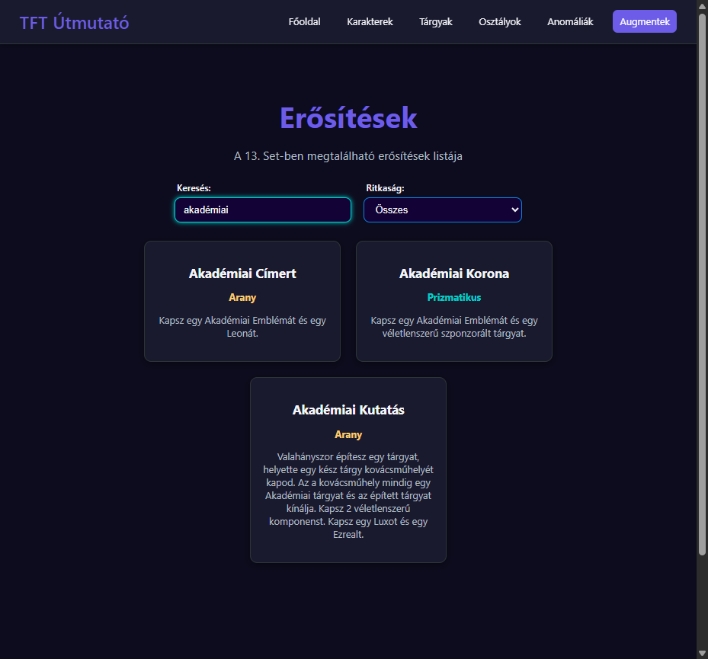
Az utóbbin pedig a filter használata.
